数字逻辑课后作业-----------（1）

姓名： 学号：

1. 数字电路主要研究 与 信号之间的对应 关系。
2. 根据电路的结果特点及其对输入信号的响应规则的不同，逻辑电路可分为两 大类，分别为 和 ；根据电路的形式不同，可分为 和 ；根据器件不同，可以分为 和 ；根据集成度不同可以分为 、 、 、 和 。
3. 逻辑运算的描述方式有： 、 、 、 、和 等。
4. 将十进制数78和（-78）用8位二进制补码表示出来，分别为 和 。
5. 已知X = －14/32，则8位[X]补= 。
6. 将十进制数78和（-78）用8位二进制补码表示出来，分别为 和 。
7. (65.4)₈ = （ ）₂ = ( )₁₀
= ( )₁₆ = ( )_{8421BCD}。
8. 下列四个数中最大的数是（ ）。
(A) (30)₈ (B) (10110)₂ (C) (00101001)₈₄₂₁ (D)(28)₁₀
9. 将2015个“1”异或起来得到的结果是 。
10. 十进制数935转换成余3码是 ，二进制数110101对应的典型格雷码是 。
11. 设要传输的7位信息码为“10110100”，若采用奇校验，则附加的监督码为 。
12. 课后习题1.2.1。
13. 根据真值表写出逻辑函数表达式。
A B C D | Y1 Y2
0 0 0 0 | 1 1
0 0 0 1 | 1 0
0 0 1 0 | 0 1
0 0 1 1 | 0 1
0 1 0 0 | 0 1
0 1 0 1 | 0 1
0 1 1 0 | 0 1
0 1 1 1 | 0 1
1 0 0 0 | 0 1
1 0 0 1 | 0 0
1 0 1 0 | 1 1
1 0 1 1 | 0 1
1 1 0 0 | 0 1
1 1 0 1 | 0 0
1 1 1 0 | 1 1
1 1 1 1 | 0 1

14. 分析图1所示电路，写出输出表达式，列出真值表。

A

B

C
S

&

=1

=1

图1
15. 分析图2所示电路，写出输出表达式，列出真值表。

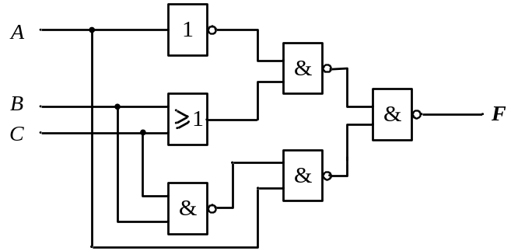
图2

